BAC PROFESSIONNEL VENTE

Première période de PFMP
  - Masse Dimitri
  - JV FINANCES
Tuteur Professionnel : Mme. CHAPMAN
Tuteur Pédagogique : Mme. KNAPIK

  - Année : 2017/2018

SOMMAIRE

I – Présentation de JV FINANCES
- Identification de l’entreprise
- Activités
- Organigramme

- Stratégie interne et externe de JV FINANCES
- Concurrences
- Clients
- Montage de dossiers
II – Fiches de négociations
- Prospection terrain
- Montage de dossier de financement
III – Présentation général de JV FINANCES
- Présentation général
- Les parties prenantes du projet

IV - Comment peut-on améliorer la veille marketing de JV FINANCES
- Analyse d’une veille
- Veille concurrentielle

- Présentation de JV FINANCES

A. Identification de l’entreprise

SAS JV Finances
CAPITAL : 1000€
86, Rue Lieutenant GOINET
97300 CAYENNE
Tél : 0594 296 000
SIRET : 811 701 937 00013 – APE : 66227

Dirigé par Mr. VARSOVIE Jocelyn
Les zones de prospection de JV Finances s’étendent sur toute la Guyane.

a. Activités

L’activité de JV Finances est :

- Prêt Immobilier

Des financements adaptés à tous vos projets immobiliers
- Assurance Constructions

JV FINANCES vous propose des assurances pour vous permettre de menerà bien votre projet, quels que soient les aléas de la vie.
- Prêt Personnel et Travaux

Découvrez les prêts travaux pour faire vos plus grands travaux et les financements avec JV FINANCES
- Rachat de Prêts

C’est peut-être le moment de faire racheter votre prêt immobilier par JV FINANCES.

Rencontrez un conseiller qui vous accompagnera dans votre projet et vous proposera une solution adaptée.

  - Organigramme
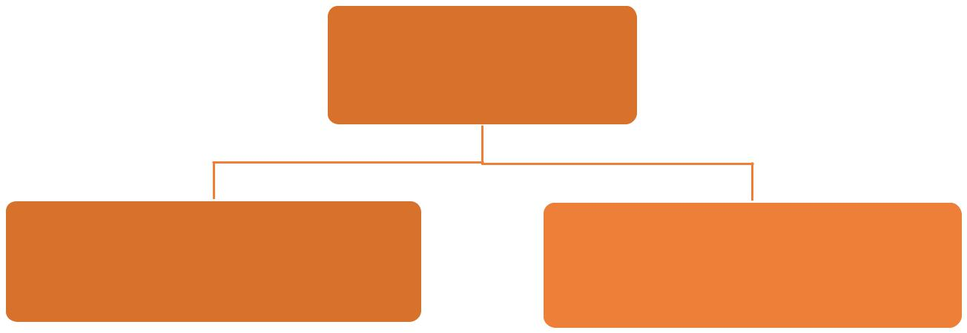

Directeur

Jocelyn VARSOVIE

Monteur et Apporteur de dossier | Monteur et Apporteur de dossier
Joël VARSOVIE | Kimberlee CHAPMAN


2

- Stratégie interne et externe de JV Finances a. Concurrences

Concurrents en ASSURANCE :


CAFPI Guyane

CA2P Assurance


Banc Assurance

Concurrents en BANQUE :


Crédit Mutuel

LCL


Banque Française Mutualiste

b. Clients

 | Catégories de clients | Répartition du C.A en (%)
 | Particuliers | 60%
 | Professionnel | 40%

c. Montage de dossiers

Le montage de dossier chez JV FINANCES s’effectue en plusieurs étapes :

1ère étape: Rassemblement des pièces :

- Pièce d’identité

- Dernier avis d’impôt

- 3 dernières fiches de paie + celle de décembre

- 3 derniers relevés de comptes

- Justificatif de domicile

- Contrat de travail (CDI uniquement)

- Tableau d’amortissement (si prêt en cours)

- Acte de mariage et livret de famille (pour un couple : et pour savoir le nombre d’enfant(s) à charge.

2ème étape : Le dossier est constitué par les monteurs de dossiers sur le logiciel COURISIA

3ème étape : Une fois la simulation obtenue par les monteurs de dossier, le négociateur prend le relais et va à la banque afin d’obtenir le prêt pour le client.

Des pièces complémentaires seront demandées en fonction du dossier à traiter et du type de prêt :

- Pour prêt perso : Pro-forma, qui va justifier le montant de l’emprunt

3

  - Pour prêt immobilier : Compromis de vente ou contrat de réservation, qui lui aussi, va justifier le montant de l’emprunt

  - Pour prêt travaux : Devis fourni par un entrepreneur, toujours dans le but de justifier le montant des travaux.

II. Fiches de Négociation

A. Prospection Terrain

Le contexte de la situation :

Distribution de flyers dans différentes administration municipales de Cayenne/Kourou

L’objectif commercial de l’action :

Attiré le maximum de prospects

Le type de client concerné :

Toutes les personnes qui sont aptes à faire un prêt immobilier, personnel ou travaux.

La description de la gamme ou de la ligne de produit (biens ou services proposés par l’entreprise) :

JV FINANCES propose, des prêts immobiliers, Assurance Constructions, Prêt Personnel & Travaux et Rachat de Prêts.


Flyer de JV Finances :

Quatre types de prêt sont proposés

• Prêt Immobilier

• Assurances constructions

• Prêt Personnels &Travaux

• Rachat de prêts

4

B. Montage de dossier de financement

Le contexte de la situation :

J’ai retranscrit les informations de la cliente sur le logiciel Courtisia pour monter son dossier. Tout d’abord j’ai commencé par les informations personnelles, les coordonnées bancaires, l’information professionnelle qui nous donne un peu la situation professionnelle, les informations bancaires, donc tout ce qui concerne le compte du client, le patrimoine immobilier qui constitue l’ensemble des biens que le client possède, les revenus de la cliente et ses charges(loyers si locataires, impôts, éventuelle pension alimentaire).

J’ai également dû décrire le projet de la cliente pour lequel elle souhaiterait faire le prêt (ici, la cliente, souhaite faire un prêt personnel). Pour le chiffrage et le financement pour finaliser avec les honoraires et retro commissions.

Une fois terminée le logiciel génère la simulation de crédit sur laquelle apparaissent les différents taux (taux d’endettement, taux d’assurance). Cette simulation sera utilisée en banque pour la négociation.

L’objectif commercial de l’action :

- Obtenir l’emprunt demandé et développer un partenariat avec les banques.

Le type de client concerné :

- Tout type de client susceptible de pouvoir faire un prêt

5
La description de la gamme ou de la ligne de produit (biens ou services proposés par l’entreprise) :
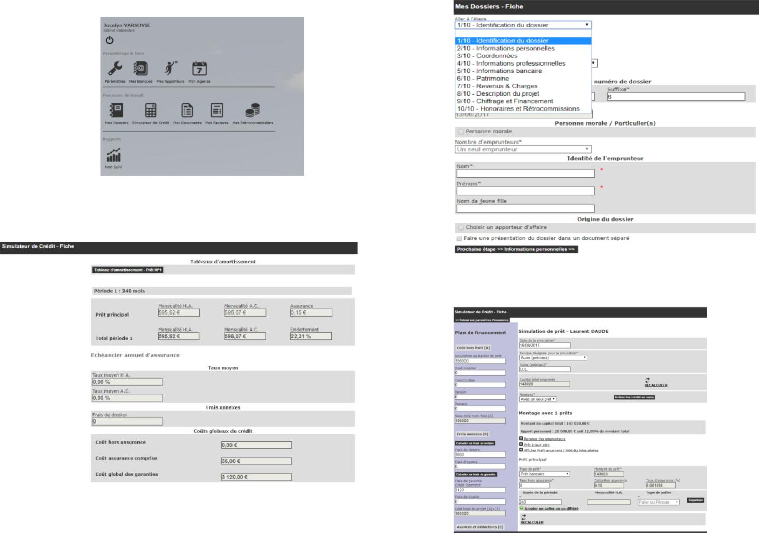

Services associés au montage du dossier de financement :

- Le logiciel de financement COURTISIA

- Les pièces à fournir du client

Outils d’aide à la location :

- Coordonnée du client

- Pièces à fournir du client

- Flyers

6

- Présentation général de JV FINANCES

- Présentation général

S.A.S JV FINANCES est une société par action simplifié dans le courtage en banque et assurances et est aussi un conseiller en investissement mais nous sommes aussi une filiale d’Emmanuel Immobilier, nous avons un capitale s’élevant à 1000 €. La société est composé de 1 négociateur et 2 monteur et apporteur de dossier. Nous sommes spécialisés dans le prêt avec différents types de prêt : le prêt immobilier, le prêt personnel et les prêts travaux. Spécialisé aussi dans le rachat de prêt et assurances. Pour le développement de JV FINANCES une manière de prospection de développement ces mises en places tel que la distribution de flyers dans les administrations dans les mairies de certaines ville (Cayenne, Kourou, Macouria …) nous envisageons même de créé une page web, et de ce mettre sur une grande partie des réseaux sociaux pour pouvoir toucher une clientèle plus large.

- Les parties prenantes du projet

Les parties prenantes de ce projet sont un groupe d’individu qui peut influencer ou être affectés, directement ou indirectement, par les décisions prises dans une société. Pour cela, on peut distinguer que les parties prenantes internes et externes sont : Le Dirigeant, Les Employés, Les Clients et Les Banques.


Le
Dirigeant

Les | La Société | Les
Employés | La Société | Banques

Les Clients

Le Dirigeant Les Employés Les Clients Les Banques

7
- Comment peut-on améliorer la veille marketing de JV FINANCES

- Analyse d’une veille

La veille concurrentielle est un technique marketing, indispensable à la survie d’une entreprise. Elle permet de redéfinir les bases stratégiques de cette dernière, mais surtout d’affronter la concurrence.

Dans ce cas, elle oblige une entreprise à adopter certaines techniques, et notamment à être sans cesse à l’écoute de son environnement, dynamique et novateur. En pratique, la veille concurrentielle consiste à rechercher, analyser et exploiter les informations liées à une entreprise, son secteur d’activité ainsi que ses concurrents, afin de développer sa compétitivité et sa productivité.

B. Veille concurrentielle

L'avantage d'une veille concurrentielle

Dans le monde de l’entrepreneuriat, l’information joue un rôle capital pour le développement d’une entreprise. Si lors de la conception d’un service ou d’un produit, nous nous faisons devancer par un concurrent, soyons sûrs que notre entreprise aura du mal à démarrer. Cependant, en réalisant une veille concurrentielle avant de lancer quoi que ce soit, nous aurons pris conscience des forces et faiblesses de notre nouveau produit/service. Nous serons dans l’obligation de trouver des solutions par rapport à nos faiblesses. Après une veille, affinez de nos stratégies nous gagnerons en efficacité. Nous pourrons donc nous imposer, nous et nos produit/service, par rapport à nos concurrents.

Quelles sont les informations à rechercher ?

Pour que notre entreprise puisse prospérer, nous devons nous tenir au courant des nouveautés de notre secteur. Nous informer de nos nouveaux concurrents, des offres promotionnelles, des services ou des produits qui vont nous concurrencer. Restez attentif aux éventuelles publications d’un article ou d’un communiqué de presse qui touche de près ou de loin notre secteur. Connaître les nouveaux clients, les alliances, les rachats, les partenariats, les contrats ou encore les accords qui peuvent s’ouvrir à nous, ou auxquels nos concurrents sont confrontés.

8

Annexe :

• Flyers
- JV Finances

• Liste des pièces à fournir JV FINANCES

